Встреча
со студентами Политехнического колледжа

18 февраля 2019 года ТИК Сосновоборского городского округа провела встречу со студентами Политехнического колледжа. Встреча прошла в рамках программы мероприятий по повышению правовой культуры молодых избирателей.
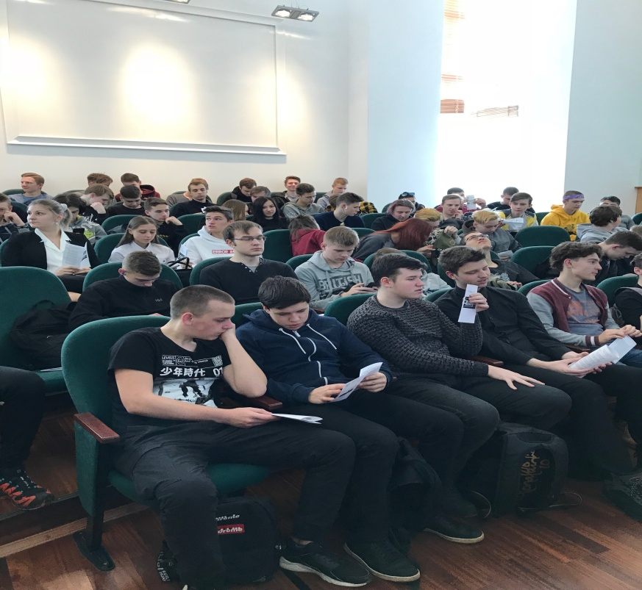

Председатель ТИК Татьяна Горшкова подробно рассказала о предстоящих 8 сентября 2019 года выборах депутатов в совет депутатов, о роли участковых избирательных комиссий в выборном процессе, призвала ребят быть активными и неравнодушными гражданами и предложила поработать в составе УИК, отметив, что это будет колоссальным жизненным опытом.
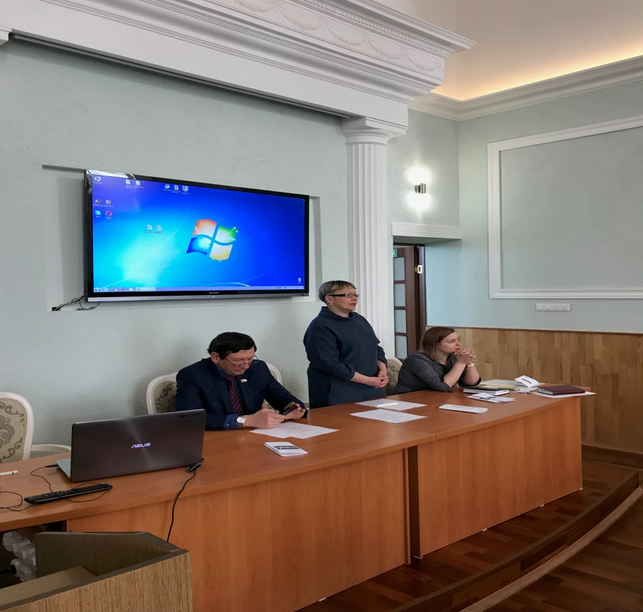

О работе Молодежной избирательной комиссии Ленинградской области рассказала ее член от Сосновоборского городского округа Александра Позднякова. Также она поделилась впечатлениями от поездки в Москву на Общероссийский форум молодежных избирательных комиссий «Молодежь. Выборы. Власть», рассказала о своем участии в международной конференции «Молодые избиратели и кандидаты: от права избирать к праву быть избранным». Завершая свое выступление, Александра пригласила студентов поучаствовать в волонтерском движении, в том числе на предстоящих выборах, оказывая помощь избирателям с ограниченными физическими возможностями и пожилым горожанам.
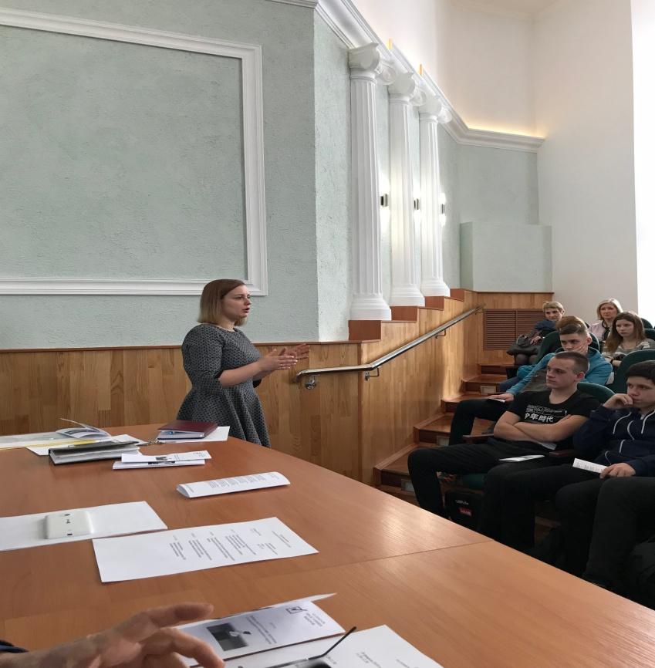
Об участии в избирательном процессе наблюдателей от Общественной палаты Сосновоборского городского округа и совместной работе с территориальной избирательной комиссией рассказал председатель палаты Александр Кириленко.
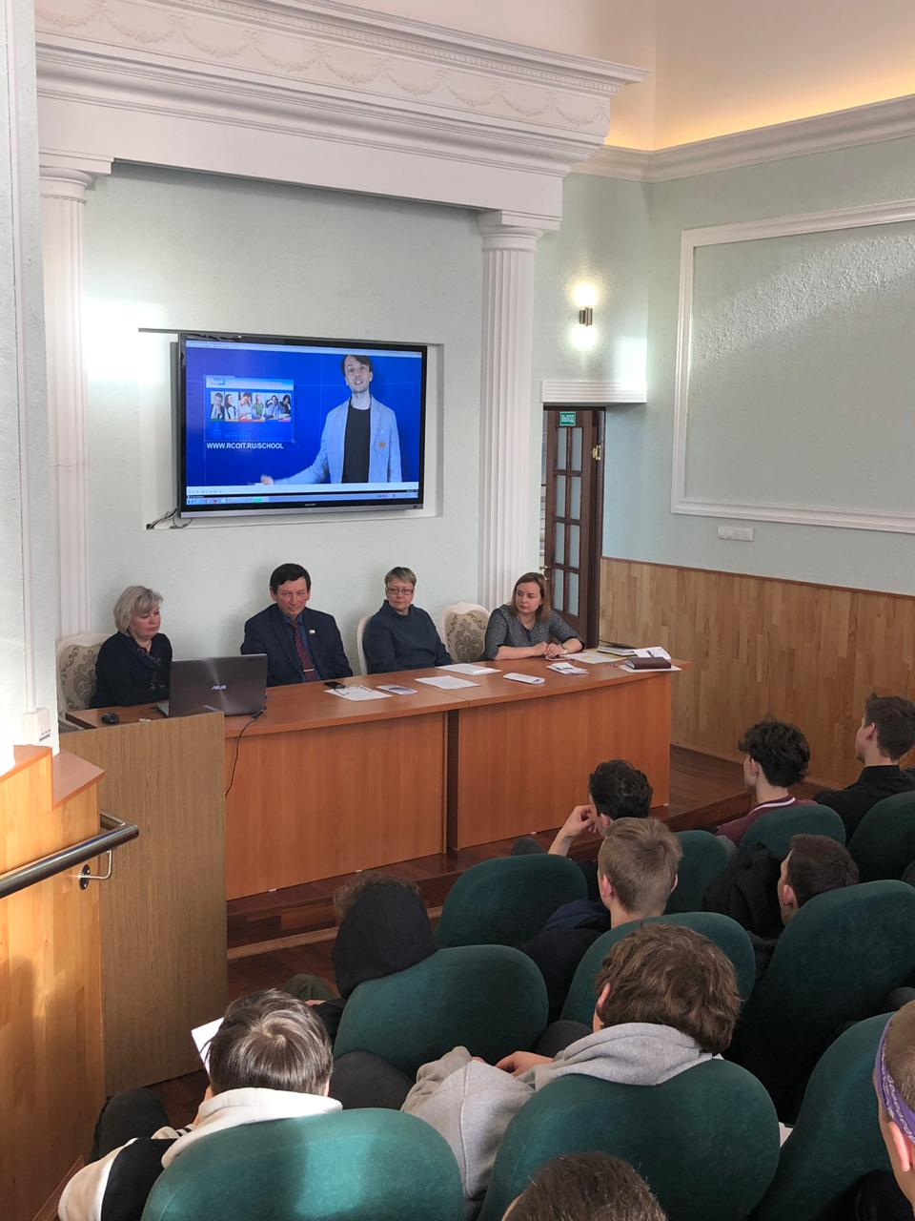
В целом, встреча получилась интересной, информативной, с просмотром тематических видеороликов. Все присутствующие получили Памятку молодого избирателя.

Секретарь ТИК Сосновоборского городского округа Ирина Погосова

